Министерство образования Республики Беларусь

Учреждение образования «Белорусский государственный университет информатики и радиоэлектроники»

Факультет компьютерных систем и сетей

Кафедра программного обеспечения информационных технологий Дисциплина: Проектирование и разработка информационных систем (ПиРИС)

Лабораторная работа №1

Подсистема ввода и модификации данных о клиентах условного коммерческого учреждения (банка). Модуль «Клиенты».

Выполнил: Сасим Е.С. Маглич И.М.

Проверила: Новицкая Н.В.

Минск 2024

1. Введите данные клиента Иванов Иван Иванович ...(все поля) и сохраните его в базе. Система не пропустит ещё раз точно такие же данные.

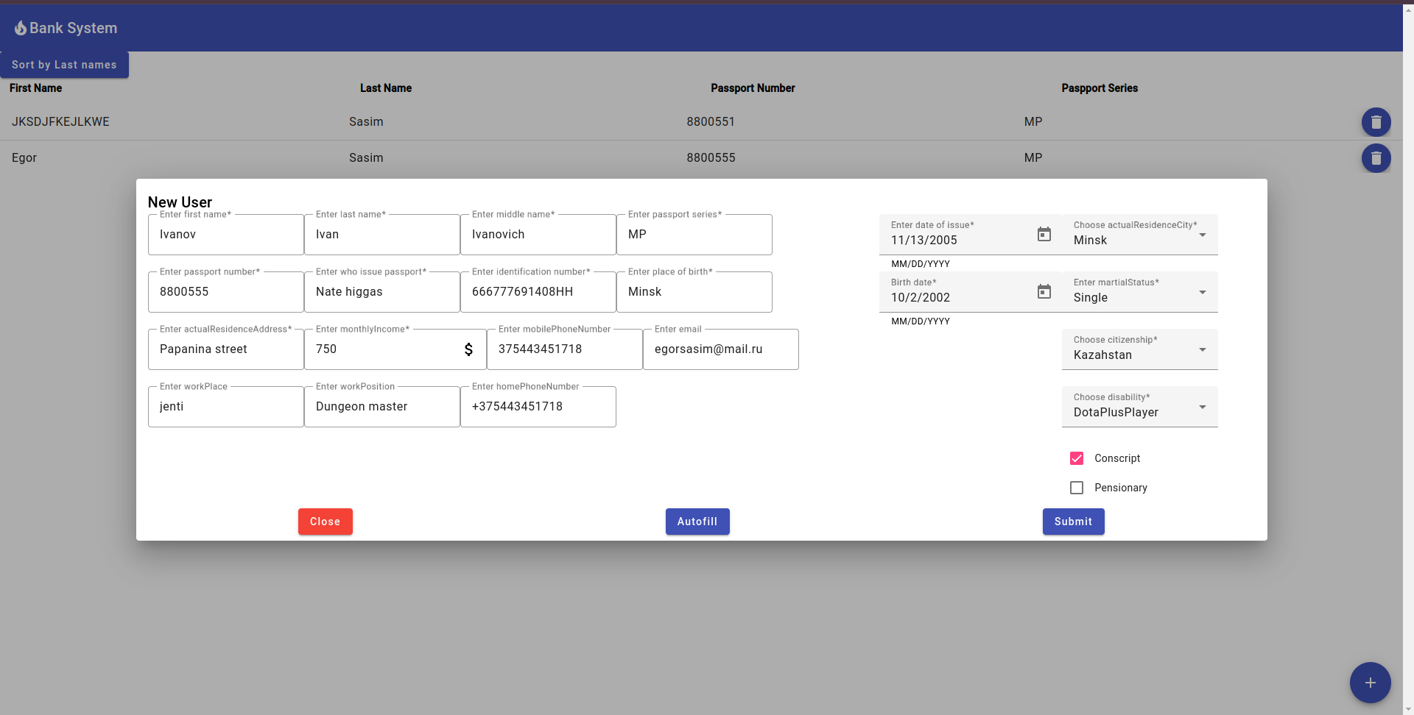

2. Введите данные клиента Иванов Иван Иванович ...(все остальные поля).

Введите другого клиента с тем же паспортом (должно быть сообщение об ошибке) - **зачтено**.

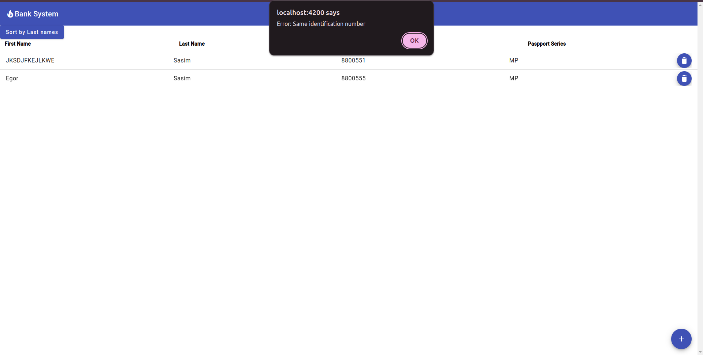

3. Введите данные клиента Иванов Иван Иванович ...(все остальные поля).

Введите другого клиента с тем же Идент. номером (должно быть сообщение об ошибке) - **зачтено**.



4. Введите данные клиента 1234 Иван Иванович ...(все остальные поля).

Должно быть сообщение об ошибке. Проверьте таблицу клиентов прямо в базе. Если клиента с фамилией 1234 там нет - **зачтено**. Иначе **незачтено**.

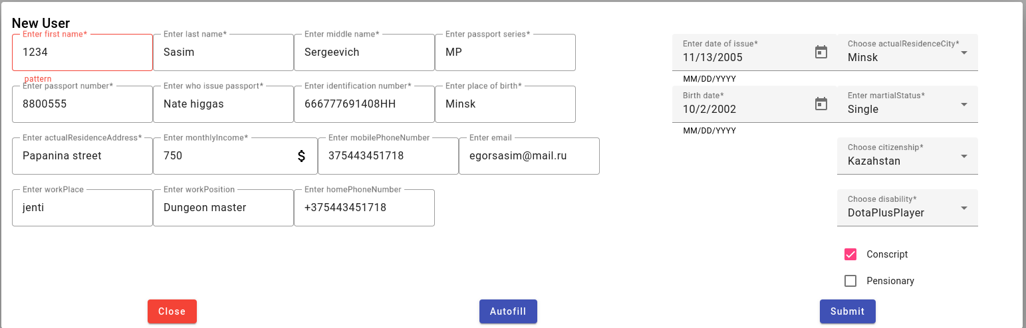

5. Введите данные клиента Иванов [пробел вместо имени] Иванович ...(все остальные поля).

Должно быть сообщение об ошибке. Проверьте таблицу клиентов прямо в базе. Если клиента с фамилией Иванов там нет - **зачтено**. Иначе **незачтено**.

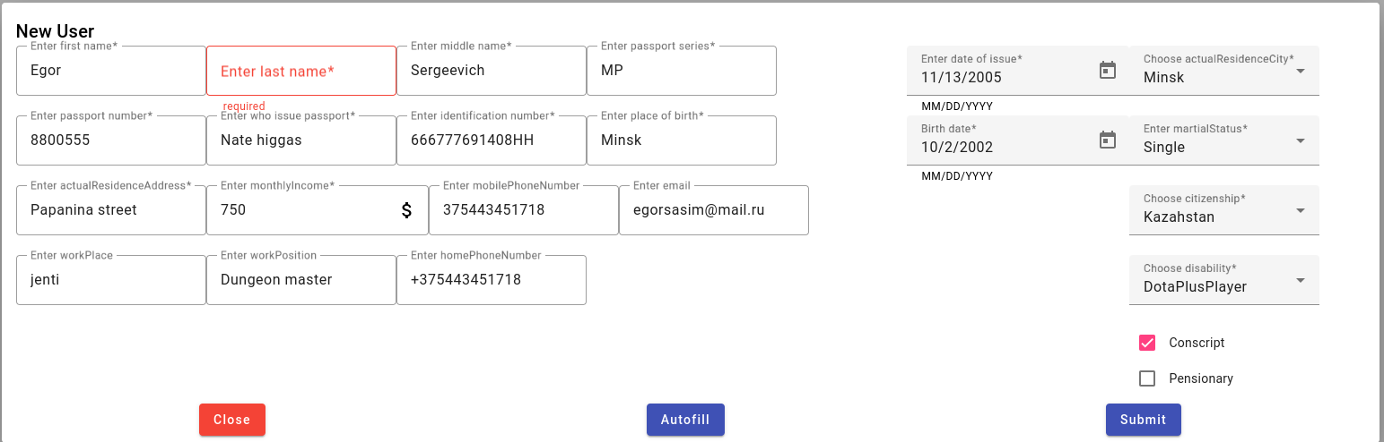

6. Введите данные клиента Иванов Иван Иванович ...(все поля). В поле **дата рождения** укажите текст, не являющийся датой (в усложненном варианте: 31 февраля 2015 года, в наиболее сложном варианте: 29 февраля 2015 года).

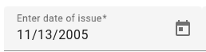

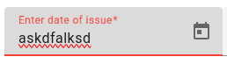

7. Введите данные клиента Иванов Иван Иванович ... (все обязательные поля, кроме одного обязательного поля, например, Дата рождения). Должно быть сообщение об ошибке - **зачтено**. Если программа пишет в базу - **незачтено**.

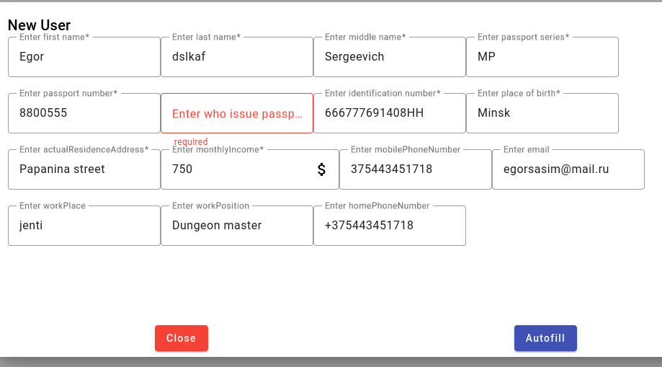

8. Введите данные клиента Иванов Иван Иванович ... (ТОЛЬКО все обязательные поля). Должна быть выполнена запись клиента - **зачтено**. Если программа ожидает одно или несколько необязательных полей - **незачтено**.

